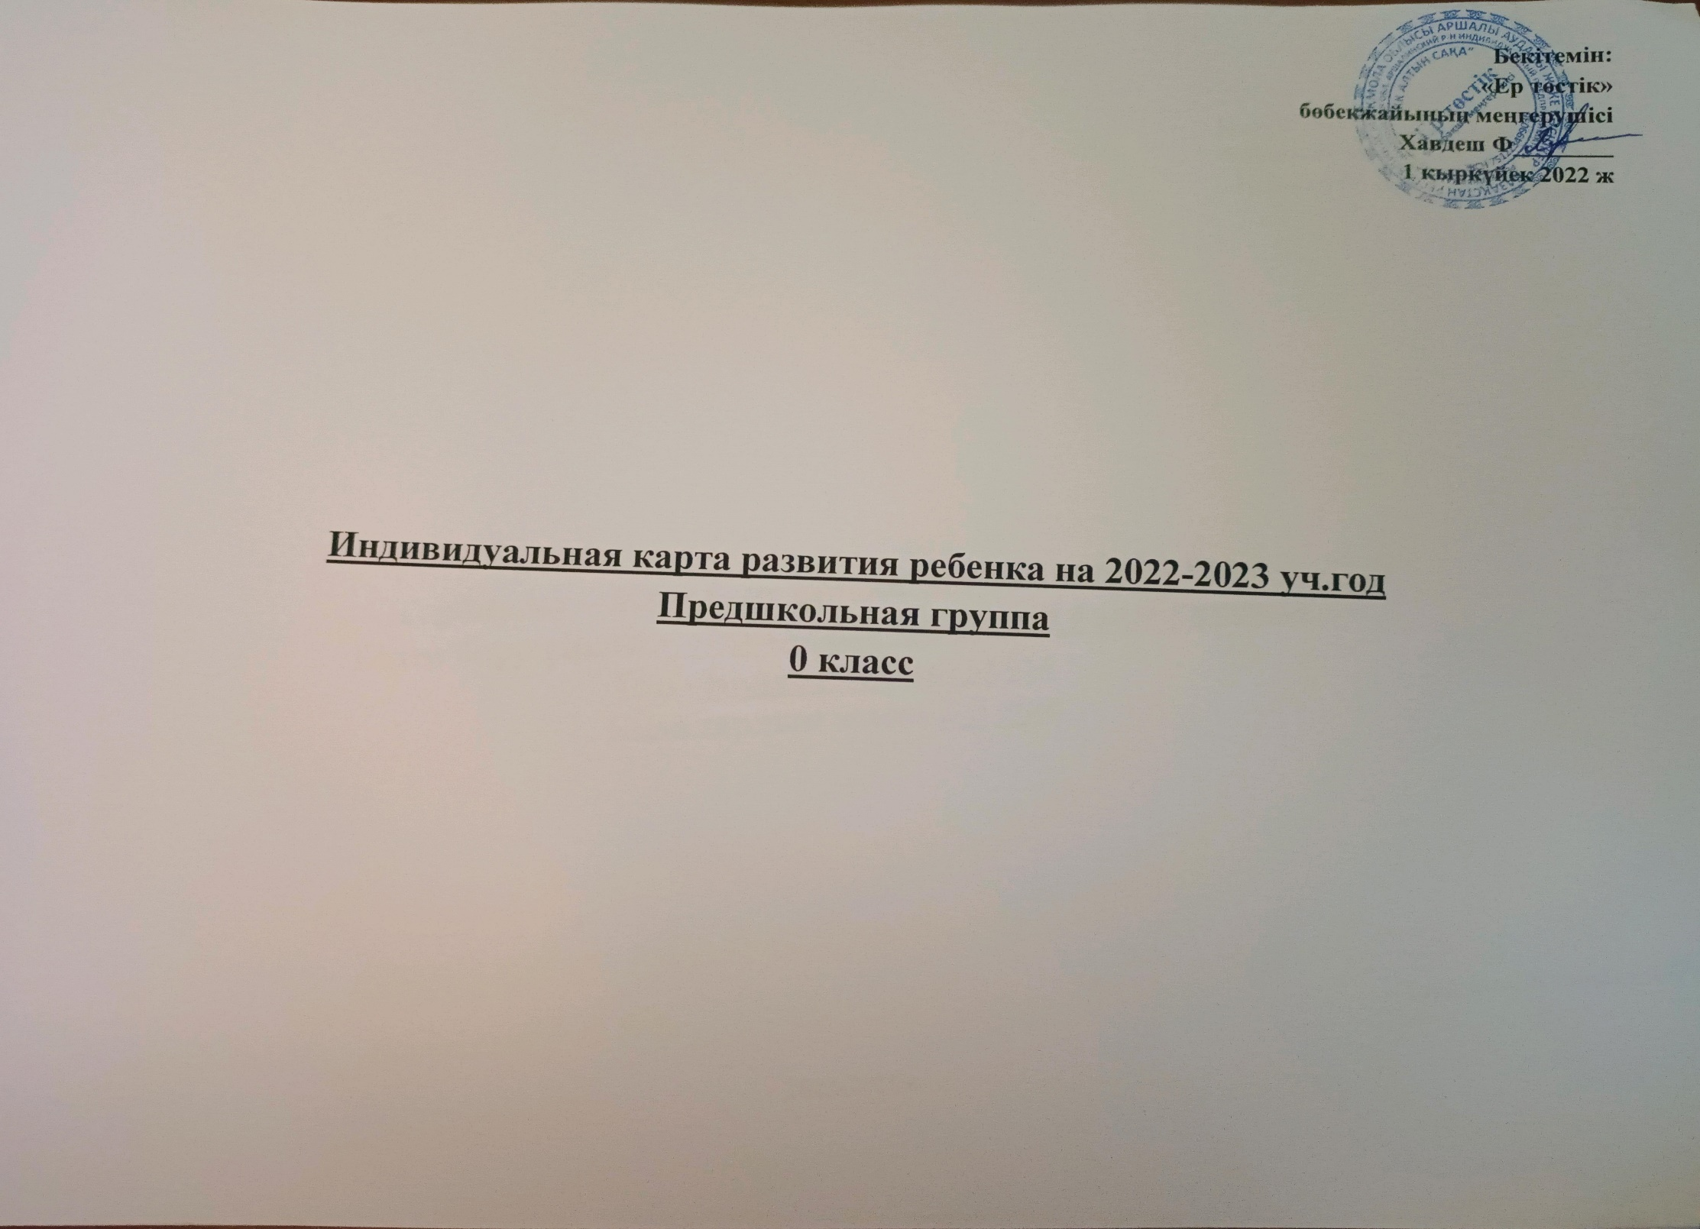

**Индивидуальная карта развития ребенка на 2022-2023 уч.год**

**ФИО ребенка:** Смагулов Арыстан

**Дата рождения ребенка:** 25.07.17г.

**Организация образования: Детский сад «Ер төстік»**

**Предшкольная группа**

|  |  |  |  |  |
| --- | --- | --- | --- | --- |
| Компетенции | **Развивающие, корректирующие мероприятия по результатам стартового контроля**  **(октябрь - декабрь)** | **Развивающие, корректирующие мероприятия по результатам промежуточного контроля (февраль-апрель)** | **Развивающие, корректирующие мероприятия по результатам итогового контроля**  **(июнь-июль)** | **Выводы**  **(уровень развития ребенка соответствует:**  **III уровень - «высокий»;**  **II уровень – «средний»;**  **I уровень - «низкий»)** |
| Здоровье | Закрепить знания важности и необходимости закаливающих процедур;  проявлять творческий подход при выполнении основных движений. | Развивать самостоятельную двигательную активность , формируя потребность в ежедневной двигательной активности |  |  |
| Коммуникация | совершенствовать навыки свободного общения со взрослыми и детьми; | высказывать свое мнение; развивать устную речь через знакомство с культурой, традициями  казахского народа в различных видах детской деятельности |  |  |
| Познание | Упражнять в прямом и обратном счете в пределах 10-ти. Знакомить на наглядной основе с образованием чисел 6, 7, 8, 9, 10, с цифрами от 0 до 9. Обучать умению различать вопросы «Сколько?», «Который?» («Какой?») и правильно отвечать на них. | Сравнивать рядом стоящие числа в пределах 10-ти на основе сравнения конкретных множеств; получать равенство из неравенства (неравенство из равенства), добавляя к меньшему количеству один предмет или убирая из большего количества один предмет. |  |  |
| Творчество | Совершенствовать умение передавать в рисунке образы предметов, персонажей сказок с характерными им особенностями, пространственные отношения между предметами, с их элементарными смысловыми связями | На листе передавать положение предметов в пространстве, понимать, что предметы могут по-разному располагаться на плоскости (стоять, лежать и менять положение). |  |  |
| Социум | формировать социально-эмоциональные навыки, приобщать к социальным  и этическим нормам и традициям общества, общечеловеческим ценностям; | воспитывать самостоятельность; знать историю и культуру родины, формировать уважительное отношение к  ней, расширять представление о родной земле; |  |  |

**Индивидуальная карта развития ребенка на 2022-2023 уч.год**

**ФИО ребенка:** Галкина Маргарита

**Дата рождения ребенка:02.01.2017**

**Организация образования: Детский сад «Ер төстік »**

**Предшкольная группа**

|  |  |  |  |  |
| --- | --- | --- | --- | --- |
| Образовательная  область | Корректирующие мероприятия  (после стартового контроля) | Корректирующие мероприятия  (после промежуточного контроля) | Корректирующие мероприятия  (после итогового контроля) | Выводы |
| Здоровье | Прививать интерес к физической культуре и спорту и желание заниматься физкультурой и спортом | Продолжать знакомить с различными видами спорта. Знакомить с основами техники безопасности и правилами поведения в спортивном зале и на спортивной площадке. |  |  |
| Коммуникация | Учить различать и правильно называть звуки;  соединять звуки в слоги, конструировать словосочетания и предложения; высказываться простыми распространенными предложениями; | Формировать умения понимать и использовать необходимые слова для общения и описания различных предметов.  Развивать умение правильно использовать существительные и обобщающие слова. |  |  |
| Познание | Знакомить со значением слова «один» (одна, одно), обозначающим не только один предмет, но и целую группу предметов как одну часть множества. | . Обучать умению различать вопросы «Сколько?», «Который?» («Какой?») и правильно отвечать на них. |  |  |
| Творчество | Обучать умению выразительно передавать основную форму, пропорции предметов и их частей, опираясь на знание форм, относительную величину частей и их расположение, окраску предметов, основываясь на знании цветов и их оттенков, подбирать цвета по своему вкусу | Совершенствовать умение смешивать краски для получения новых цветов и оттенков (при рисовании гуашью) и высветлять цвет, добавляя в краску воду (при рисовании акварелью). |  |  |
| Социум | расширять представление о родной земле; формировать уважительное отношение к видам труда и к людям различных  профессий; | развивать познавательный интерес к миру природы, чувство сопереживания  живым объектам природы, умение видеть элементарные последствия некоторых своих действий по отношению к окружающей среде; |  |  |

**Индивидуальная карта развития ребенка на 2022-2023 уч.год**

**ФИО ребенка:** Максимова Виктория

**Дата рождения ребенка: 27.07.2017**

**Организация образования: Детский сад «Ер төстік»**

**Предшкольная группа**

|  |  |  |  |  |
| --- | --- | --- | --- | --- |
| Образовательная  область | Корректирующие мероприятия  (после стартового контроля) | Корректирующие мероприятия  (после промежуточного контроля) | Корректирующие мероприятия  (после итогового контроля) | Выводы |
| Здоровье | Совершенствовать представления о том, что здоровье человека зависит от правильного питания. Расширить представления о влиянии гигиены и режима дня на здоровье человека | Формировать навыки организации соревнований со сверстниками, подчинения их правилам. |  |  |
| Коммуникация | |  |  | | --- | --- | | Учить различать и правильно называть звуки; | | |  |  | | Развивать мелкую моторику рук.  Познакомить с простыми приемами анализа , сравнения , обобщения , систематизировать информацию |  |  |
| Познание | Формировать представление о равенстве, обучать умению определять равное количество разных предметов в группах, правильно обобщать числовые значения на основе счета и сравнения групп. | Обучать умению определять длину, высоту, ширину и полноту предметов (5 и более), располагать предметы по величине в порядке возрастания и убывания. |  |  |
| Творчество | Закреплять знания об уже известных цветах, знакомить с новыми цветами (фиолетовый) и оттенками (голубой, розовый, темно-зеленый, сиреневый), развивать чувство цвета. Учить смешивать краски для получения новых цветов и оттенков (при рисовании гуашью). | Закреплять умение составлять простые по форме узоры, ритмично расставляя прямые, извилистые, тонкие, плоские линии, круги разных размеров, мазки, точки, комбинировать разноразмерные узоры, подбирать цвет с использованием белого и цветного фонов. |  |  |
| Социум | Развивать представления о людях разных профессий; о содержании, характере и значении результатов труда; о труде работников детского сада. | Обучать умению использовать знания о трудовом процессе в рассказе о труде своих родителей, замечать взаимосвязь людей в труде. Подводить к осознанию того, что окружающие предметы, игрушки созданы трудом человека, и к ним нужно бережно относиться |  |  |

**Индивидуальная карта развития ребенка на 2022-2023 уч.год**

**ФИО ребенка:** Небесный Сергей

**Дата рождения ребенка: 22.09.2017**

**Организация образования:** **Детский сад «Ер төстік»**

**Предшкольная группа**

|  |  |  |  |  |
| --- | --- | --- | --- | --- |
| Образовательная  область | Корректирующие мероприятия  (после стартового контроля) | Корректирующие мероприятия  (после промежуточного контроля) | Корректирующие мероприятия  (после итогового контроля) | Выводы |
| Здоровье | Формировать представление об инфекционных заболеваниях и их признаках. | Развивать самостоятельную двигательную активность , формируя потребность в ежедневной двигательной активности |  |  |
| Коммуникация | Учить потреблять разные части речи эпитеты и сравнения;  называть литературные жанры;  проводить звуковой анализ трех-четырех звуковых слов;  уметь драматизировать сказки по знакомым сюжетам; | Учить различным средствам импровизации  Развивать умение делить слова на слоги |  |  |
| Познание | Учить выделять составные части множества;  преобразовывать плоскостные бумажные формы в объемные;  умеет устанавливать причинно-следственные зависимости взаимодействия человека с природой. | Развивать навыки наблюдения за обьектами природы и делать простые выводы |  |  |
| Творчество | Учить применять самостоятельно различную технику в рисовании;  передавать форму и детали предметов, применяя различные способы;  уметь составлять сложные аппликации, аппликации по замыслу;  изображать предметы по памяти, с натуры, обращать внимание на форму, пропорции, объем;  называть характерные признаки музыкальных жанров; | Продолжать закреплять умение вырезать  Развивать навык лепки предметов с натуры , по представлению , по замыслу . |  |  |
| Социум | Учить называть ситуации и действия, которые могут нанести вред природе. | Воспитывать доброжелательное и уважительное отношение к людям других национальностей ,проживающие на территории Казахстана . |  |  |

**Индивидуальная карта развития ребенка на 2022-2023 уч.год**

**ФИО ребенка:** Хасаншин Евгений

**Дата рождения ребенка: 26.07.2017**

**Организация образования: Детский сад «Ер төстік»**

**Предшкольная группа**

|  |  |  |  |  |
| --- | --- | --- | --- | --- |
| Образовательная  область | Корректирующие мероприятия  (после стартового контроля) | Корректирующие мероприятия  (после промежуточного контроля) | Корректирующие мероприятия  (после итогового контроля) | Выводы |
| Здоровье | Создать условия для самостоятельной организации детьми подвижных игр, совершенствовать усвоенные двигательные умения и навыки во время прогулки. Уметь правильно оборудовать место прогулки. | Формировать здоровьесберегающие навыки |  |  |
| Коммуникация | Обогащать словарный запас детей существительными обозначающими предметы бытового окружения, прилагательными характеризующими свойства и качества предметов, наречиями, обозначающими взаимоотношения людей, их отношение к труду | Формировать умения понимать и использовать необходимые слова для общения и описания различных предметов |  |  |
| Познание | Формировать умение выделять составные части множества;  Повторить числа и цифры в пределах 10 и считать в прямом и обратном порядке;  Учить ориентироваться в пространстве и на листе бумаги; | Закреплять представление о взаимном расположении предметов в пространстве |  |  |
| Творчество | Учить самостоятельно применять различную технику в рисовании;  Учить изображать сюжетные рисунки; -передавать форму и детали предметов, применяя различные способы; | Учить правильно ,ориентироваться на листе бумаги. Формирование знаний об основах рисунка и первоночальных навыков работы с художественными материалами и инструментами Закреплять умение вырезать |  |  |
| Социум | Формировать представление о казахстанской армии;  -Учить проявлять уважение к подвигу ветеранов Великой Отечественной войны; | Совершенствовать понятие о родственных связях (дедушка, бабушка, близкие родственники), знать свою родословную. Воспитывать у детей желание заботиться о своих членах семьи, уважать старших, заботиться о младших, помогать по домашним делам, выражать словесно свои добрые чувства членам семьи. |  |  |

**Индивидуальная карта развития ребенка на 2022-2023 уч.год**

**ФИО ребенка:** Иохим Арсений

**Дата рождения ребенка:18.11.2016**

**Организация образования: Детский сад «Ер төстік»**

**Предшкольная группа**

|  |  |  |  |  |
| --- | --- | --- | --- | --- |
| Образовательная  область | Корректирующие мероприятия  (после стартового контроля) | Корректирующие мероприятия  (после промежуточного контроля) | Корректирующие мероприятия  (после итогового контроля) | Выводы |
| Здоровье | -Учить функции важнейших органов, наименования продуктов питания и способы их употребления. | Развивать навыки самообслуживания и взаимопомощи |  |  |
| Коммуникация | Формировать навык свободного общения в диалоге со сверстниками и взрослыми, выражать свои чувства и намерения с помощью речевых и неречевых средств;  Учить определять место звука в слове; | Формировать навык социального поведения через активное вовлечение в сюжетно-ролевые игы |  |  |
| Познание | Формировать навык выделять составные части множества;  Учить числа и цифры в пределах 10 и считать в прямом и обратном порядке;  решать простейшие примеры и задачи; использовать в речи математические термины, отражающие отношения между предметами по количеству и величине | Развивать умение работать в команде , находить простейшие конструктивные решения . |  |  |
| Творчество | -Учить рисовать декоративные узоры на розетке, треугольнике, шестиугольнике, выделяя середину, углы, кайму;  Учить передавать форму и детали предметов, применяя различные способы; изображать предметы по памяти, с натуры, обращать внимание на форму, пропорции, объем; |  |  |  |
| Социум | Закрепить знания правил дорожного движения.  Учить устанавливать причинно-следственные зависимости взаимодействия человека с природой | Развивать умение выражать свои эмоции и чувства , доброжелательного отношения к сверстникам и взрослым |  |  |